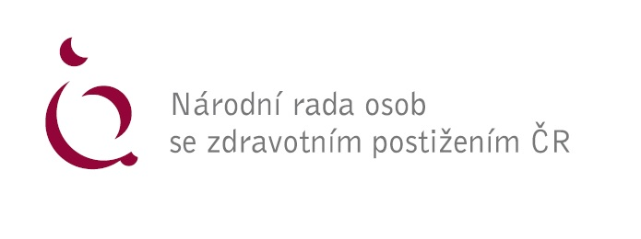
Připomínky NRZP ČR návrhu zákona
kterým se mění zákon č. 89/2012 Sb., občanský zákoník, ve znění pozdějších předpisů, a další související zákony

Zásadní připomínky:
Bod 7. - Zásadní připomínka
V § 858 se nově navrhovaná slova za slovo „vývoj“, „bez tělesného trestání, duševního strádání a jiných ponižujících opatření“, vypouštějí.

Odůvodnění:
Navrhovaná změna se do naší legislativy vůbec nehodí. Je navržena velmi vágně a neurčitě a zcela jistě by v praxi při jejím striktním uplatňování působila nemalé problémy. Tak, jak je koncipována je dokonce pro rodiče velmi nebezpečná! Je velmi obtížné určit, co v praxi znamená pro konkrétní dítě „duševní strádání, nebo jiné ponižující opatření“. Tyto dva pojmy nejsou nikde blíže specifikovány a přesně určeny. Jsou velmi pružné. Nelze určit objektivní hranice skutků a událostí, které by jim odpovídaly. Pod tyto dva pojmy lze zahrnout velmi široký rozsah činů, skutků a událostí. Rovněž pojem „tělesné trestání“ není o mnoho lépe specifikován a naprosto přesně, spolehlivě a nepochybně určen.
Důsledky neurčitosti těchto pojmů by však mohly být při jejich uplatňování pro rodiče velmi závažné. Přitom o tom, zda činy rodičů byly v rozporu se zákonem, či nebyly by rozhodoval zcela subjektivní náhled některé z posuzujících osob například úředníků orgánu péče o mládež, či jiných úředníků, nebo orgánů činných v trestním řízení.
Velmi reálně zde hrozí i fakt, že by samotné děti mohly používat tato ustanovení jako zbraň proti svým rodičům. Některé z nich by mohly považovat a označit za své „duševní strádání“ nebo „ponižující opatření“ i běžná kázeňská opatření rodičů. Případně neochotu rodičů dětem pořídit něco, o co mají zájem.
V této souvislosti je nutno upozornit i na příslušné pasáže samotné důvodové zprávy k tomuto návrhu zákona. I zde se přiznává, že na tuto legislativní úpravu neexistuje mezi odborníky zabývajícími se péčí o děti a mládež a jejich výchovou jednoznačný odborný názor. Neexistuje zde ani převažující odborný názor. Významná část odborníků zabývající se výchovou dětí a nezletilých dokonce považuje takováto opatření za velmi škodlivá pro jejich výchovu. Již nyní lze v zahraničí pozorovat první výsledky takovéhoto přístupu k výchově dětí. Zdaleka ne vždy jsou povzbudivé a žádoucí.
V neposlední řadě je třeba zdůraznit, že děti jsou u nás dostatečným způsobem chráněny především příslušnými ustanoveními trestního zákoníku a dalších zákonů týkající se dětí a mládeže. Vložení takovýchto nebezpečných ustanovení do dvou paragrafů občanského zákoníku lze považovat za zcela zbytečné, velmi nebezpečné a kontraproduktivní. NRZP ČR požaduje tato nově vložená slova z návrhu zákona zcela vyjmout.

Bod 8. - Zásadní připomínka
V § 884 se na konci odstavce 2) doplněná věta „Platí, že lidské důstojnosti dítěte se dotýká tělesné trestání, působení duševního strádání a jiná ponižující opatření“, vypouští.

Odůvodnění:
Viz odůvodnění k bodu 7. Dále nikde není přesně určeno a specifikováno co to znamená „působení duševního strádání a jiná ponižující opatření“. Každé z dětí může duševně strádat nebo cítit se ponížené ze zcela jiných důvodů. A to někdy i z pouze ryze praktických a materiálních. Například, když mu rodiče nepořídí věc, o kterou má zájem nebo mu neumožní realizovat něco co není úplně v jeho zájmu. Toto navrhované ustanovení je ze strany dítěte, nebo i některých jiných osob (typicky rozvedených manželů) velmi snadno zneužitelné proti rodiči, který učinil nějaké výchovné opatření. NRZP ČR požaduje tuto navrhovanou úpravu z návrhu zákona zcela vyjmout.

V Praze 25. září 2023

Zpracoval: JUDr. Zdeněk Žižka

Za NRZP ČR:
Mgr. Václav Krása
předseda

